**Pracovní list č. 1**

**Doplňte do textu:**

Buňky všech mnohobuněčných živočichů se sdružují do …………………… Tak označujeme soubor buněk stejného ……………………… a jedné ………………………… Tkáně jsou výsledkem postupné specializace …………………

……………………….. je složen z různých tkání, je zřetelně ………………………… od okolí a zastává určitou dominantní funkci. Orgány zajišťující příbuzné funkce tvoří ………………………….. soustavy. Celek, který je více než jen souhrn jednotlivých orgánových soustav, nazýváme …………………………….

**Zakreslete epitelovou tkáň (dělení dle tvaru). Ke každému obrázku uveďte příklad výskytu v lidském těle:**

epitel jednovrstevný plochý epitel krychlový (kubický)

epitel jednovrstevný válcový (cylindrický) s řasinkami epitel jednovrstevný víceřadý

epitel mnohovrstevný, dlaždicový

**Tkáně se začínají formovat z buněk zárodečných listů už v časných fázích embryonálního vývoje. Základními druhy tkání jsou epitely, pojivové tkáně a tělní tekutiny, svalové tkáně a nervové tkáně. Přiřaď k obrázkům tkání jejich označení.**

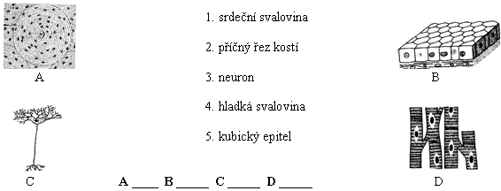

**Přiřaď k druhu tkáně místo, které je pro ni typické.**

1. resorpční epitel A. duhovka oka

2. svalová tkáň B. průdušnice

3. žlázový epitel C. slinivka

4. respirační epitel D. tenké střevo

E. plicní sklípky

1 ___ 2 ___ 3 ___ 4 ___

**Doplňte, jaké znáte typy kostí dle tvaru:**

* …………………………… (např. stehenní, pažní, články prstů)
* ……………………….....(např. obratle, zápěstí)
* …………………………… (např. lopatka, kost čelní)

**4. Spojte:**

okostice architektonicky uspořádána do kostních trámců

kompakta pokrývá celý povrch kosti (s výjimkou kloubních ploch), bohatě prokrvena a inervována

spongiosa uspořádána do kostních lamel, deskovitý nebo trubicovitý tvar

kostní dřeň vyplňuje dřeňové dutiny uvnitř diafýz dlouhých kostí a prostory mezi kostními trámci epifýz

**5. Popište obrázek:**

zdroj: <http://vyuka.zsjarose.cz/index.php?action=lesson_detail&id=261>

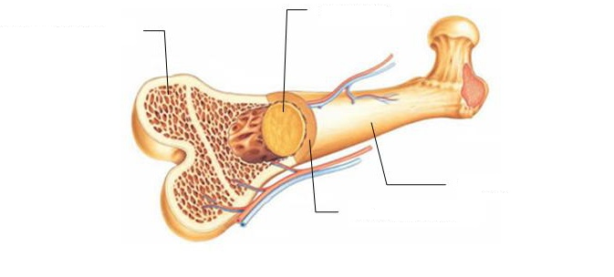

**Opakování**

**Doplňte:**

Jaký syndrom způsobuje konzumace alkoholu v těhotenství?

Jaký je hlavní úkol dítěte v novorozeneckém období?

Popište fetální krevní oběh: